XX309 Scheda creata il 6 gennaio 2024
Descrizione storico-bibliografica
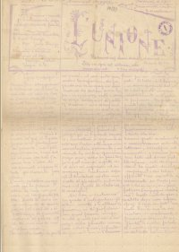
L'*unione : periodico settimanale organo degli studenti faentini. - Numero di saggio (11 maggio 1902). - Faenza : [s.n.], 1902. – 1 volume ; 42 cm. ((Direzione e amministrazione Giuseppe Valenti, Piazza V. E. - In epigrafe: "Homines dum docent discunt - Cicerone Ep.VII " "Ibi semper est victoria uni et concordia est. P. Siro Miniambi". - Giuseppe Cavassi gerente responsabile. - Litografato. – Copia digitale a: https://www.liceotorricelli.it/giornali/index.php?al=1903%20-%20L%20Unione#altotelef. - RAV1976067
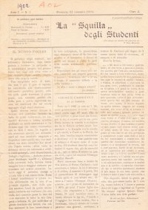
La *squilla degli studenti. - Anno 1, n. 1 (31 maggio 1902)-anno 1, n. 3 (1902). - Faenza : Stab. tip. lit. di G. Montanari, 1902. - 1 volume ; 27 cm. (((Settimanale. - Direzione e Amministrazione sig. Giuseppe Valenti. - Direttore responsabile Giuseppe Cavassi. - In epigrafe: “Ibi sempre est victoria ubi concordia est”. P. Siro, Mimiambi. – Copia digitale n. 1-2 a: https://www.liceotorricelli.it/giornali/index.php?al=1902%20-%20La%20squilla%20degli%20studenti#altotelef. - CUBI 567369. - BNI 1902-5834. - CFI0366701

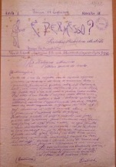
*È permesso? : periodico studentesco illustrato. - Anno 1 n. 1-anno 1, n. 2 (11 luglio 1906). - Faenza : [s.n.], 1906. – 1 volume ; 31 cm. ((Settimanale, esce il sabato. - Direzione via Bondiolo n.10. - Litografato. – Copia digitale a: https://www.liceotorricelli.it/giornali/index.php?al=1906%20-%20%E8%20permesso#altotelef. - RAV1976060

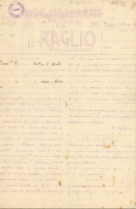
Il *raglio : sfogo degli studenti. - Anno 1, n. 1 (20 marzo 1907). - Faenza : [s.n.], 1907. – 1 volume ; 31 cm. ((Antonio Gollini gerente responsabile. - Poligrafia del giornale Il Raglio. – Litografato. - Copia digitale a: https://www.liceotorricelli.it/giornali/index.php?al=1907%20-%20Il%20Raglio#altotelef. - RAV1976074

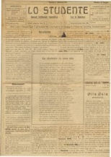
Lo *studente : giornale settimanale studentesco. - 1 gennaio 1911-anno 1, n. 12 [i.e. n. 13] (1 maggio 1911). - Faenza : Tipografia popolare Faentina, 1911. - 1 volume ; 50 cm. ((Esce la domenica; da n. 10 diventa: giornale quindicinale studentesco. – Copia digitale a: https://www.liceotorricelli.it/giornali/index.php?al=1911%20-%20Lo%20studente#altotelef. -RAV1974509

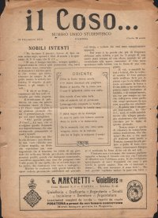
Il *coso : numero unico studentesco. - 21 dicembre 1913-anno 2 (1915). - Faenza : [s.n.], 1913-1915. – 2 volumi : ill. ; 35 cm. ((Periodicità irregolare. - Costa 2 soldi. - Non esce nel 1914. - Il formato varia. – Copia digitale 21 dicembre 1913 a: https://www.liceotorricelli.it/giornali/index.php?al=1913%20-%20Il%20Coso#altotelef https://www.liceotorricelli.it/giornali/index.php?al=1913%20-%20Il%20Coso#altotelef. - RAV1970777

Soggetto: Periodici studenteschi – Faenza – 1902-1915

